Астана қаласындағы «Ахыска» түрік этномәдени орталығы

Тарихи анықтама: 2007 жылдың наурыз айында Астана қаласында «АХЫСКА» түрік ұлттық орталығы» қоғамдық бірлестігі филалы арнайы тірекуден өтті. 2010 жылдың қыркүйек айында қоғамдық бірлестік атауы өзгеріп, «АХЫСКА» түрік этномәдени орталығы ретінде қайта тіркелді. Бірлестіктің қазіргі кезгі төрағасы-Пириев Аскер Аллавердиевич.
Мақсаты-ұлттық салт-дәстүрді, мәдениетті,тілді және тарихи-мәдени мұраны жаңғырту. Қазақстан Республикасын мекен еткен өзге ұлтқа да құрметпен қарау.
Қызметінің негізгі бағыттары:
-түрік этносының тарихын, мәдениетін және тілін оқып үйрену;
-Қазақстандық патриотизмді, әлеуметтік жауапкершілікті және салуатты өмір салтын насихаттау;
-әуесқой көркемөнерпаздар фестивалі мен көрмелер өткізу
-көмекке мұқтаж жандар үшін қайырымдылық акциясын ұйымдастыру және өткізу
Ресурстық база.
Орталық өз қызмет жүйесінде бір ұлттың ғана мүддесін көздемейді, ортақ іске өзге этнос өкілдерін де жұмылдыра біледі. Соның негізінде барлық ұлт спорттық және түрлі деңгейдегі шараларға біркісідей атсалысуда.
Орталық Қазақстан халқы бірлігін, Қазақстан халқы Ассамблеясы мен этномәдени бірлестіктер қызметін теларналар мен радиобағдарламада, дөңгелек үстел басында, конференцияларда және форумдарда мемлекеттік тілде насихаттап, ел ынтымағын арттыруға үлес қосады.
Негізгі жобалар: Жыл сайын көмекке мұқтаж жандарға қайырымдылық акциясын өткізу.

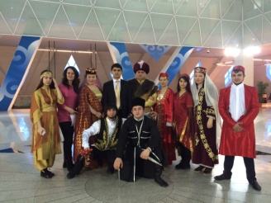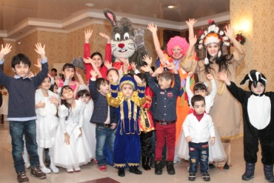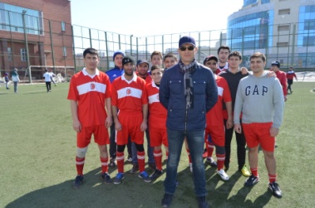

Байланыс:
Мекенжайы: Астана қаласы, Тәуелсіздік көшесі-57, 126 бөлме
Телефон: 41-38-41

